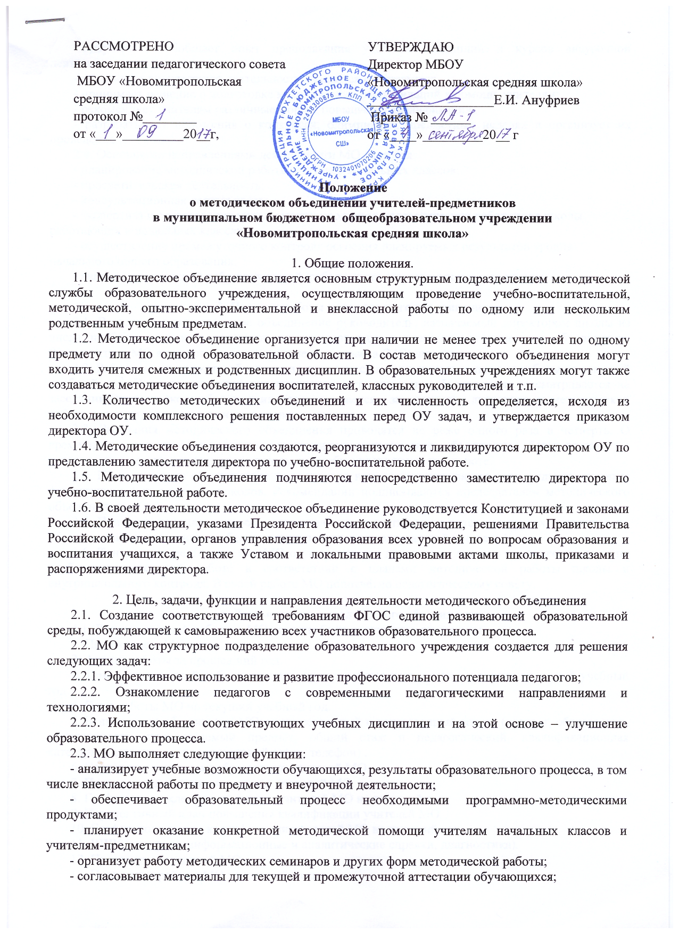- изучает и обобщает опыт преподавания учебных дисциплин и курсов внеурочной деятельности;
- организует внеклассную деятельность учащихся по предмету;
- принимает решение о подготовке методических рекомендаций в помощь учителям;
- рекомендует учителям различные формы повышения квалификации;
- разрабатывает положения о конкурсах, олимпиадах, предметных неделях и организует их проведение.
2.4. Основными направлениями деятельности МО является:
- планирование методической работы учителей начальных классов;
- просветительская деятельность;
- консультационная деятельность;
- экспертиза и согласование методических продуктов педагогических работников школы, работающих в начальных классах;
- осуществление промежуточного контроля освоения планируемых результатов уровня начального общего образования;
- анализ методической работы учителей, работающих в начальных классах школы.

3. Порядок работы методического объединения
3.1. Возглавляет методическое объединение руководитель, на​значаемый директором школы из числа наиболее опытных педаго​гов по согласованию с членами методического объединения. Руководитель МО является членом методического совета (МС) школы.
3.2. Работа методического объединения проводится в соответ​ствии с планом работы на текущий учебный год. План составляется руководителем методического объединения, рассматривается на заседании методического объединения, согласовывается с замести​телем директора по методической работе и утверждается методическим советом школы.
3.3. Заседания методического объединения проводятся не реже одного раза в четверть. О времени и месте проведения заседания председатель методического объединения обязан поставить в из​вестность заместителя директора школы по учебно-воспитательной работе.
3.4. По каждому из обсуждаемых на заседании вопросов принимаются реко​мендации, которые фиксируются в журнале протоколов. Рекоменда​ции подписываются председателем методического объединения.
3.5. При рассмотрении вопросов, затрагивающих тематику или интересы других методических объединений, на заседания необхо​димо приглашать их председателей (учителей).
3.6. Контроль за деятельностью МО осуществляется директором школы, его заместителями по учебно-воспитательной работе в соответствии с планами методической работы школы и внутришкольного контроля. В своей работе МО подотчётно педагогическому совету.

4.​ Документация методического объединения.
4.1. Для нормальной работы в МО должны быть следующие документы:
1.​ Положение о МО.
2.​ Анализ работы за прошедший год.
3.​ Тема методической работы, ее цель, приоритетные направления и задачи на новый учебный год.
4.​ План работы МО на текущий учебный год.
5.​ Банк данных об учителях МО: количественный и качественный состав (возраст, образование, специальность, преподаваемый предмет, общий стаж и педагогический, квалификационная категория, награды, звание, домашний адрес, телефон) .
6.​ Сведения о темах самообразования учителей МО.
7.​ Перспективный план аттестации учителей МО.
8.​ График прохождения аттестации учителей МО на текущий год
9.​ Перспективный план повышения квалификации учителей МО
10.​ График повышения квалификации учителей МО на текущий год
11.​ ВШК (экспресс, информационные и аналитические справки, диагностика).
12.​ Протоколы заседаний МО.
13. План-сетка работы МО на каждый месяц.
14. График проведения открытых уроков и внеклассных мероприятий по предмету учителями МО (утверждается директором школы).

5.​ Права МО.
5.1. МО имеет право:
-​ готовить предложения и рекомендовать учителей для по​вышения квалификационного разряда;
-​ выдвигать предложения об улучшении учебного процес​са в школе; ставить вопрос о публикации материалов о передовом педагогическом опыте, накопленном в МО;
-​ ставить вопрос перед администрацией школы о поощре​нии учителей МО за активное участие в эксперименталь​ной деятельности;
-​ рекомендовать учителям различные формы повышения квалификации;
-​ обращаться за консультациями по проблемам учебной деятельности и воспитания учащихся к заместителям ди​ректора школы;
-​ вносить предложения по организации и содержанию ат​тестации учителей;
-​ выдвигать от МО учителей для участия в конкурсе «Учи​тель года».

6. Обязанности учителей методического объединения
6.1. Каждый учитель школы должен являться членом одного из МО.
6.2. Участвовать в заседаниях МО, практических семинаров.
6.3. Иметь собственную программу профессионального самообразования.
6.4. Активно участвовать в разработке открытых мероприятий (уроков, внеклассных занятий по предмету).
6.5. Знать тенденции развития методики преподавания предмета.
6.6. Постоянно повышать уровень своего профессионального мастерства.

7.​ Контроль за деятельностью МО
7.1. Контроль за деятельностью МО осуществляется директо​ром школы, его заместителями по методической и учебно-вос​питательной работе в соответствии с планами методической работы школы и внутришкольного контроля, утверждаемыми директором ОУ.

